|  |  |  |
| --- | --- | --- |
| Idwey | **REPUBLIQUE TUNISIENNE** | Logo Iset |
|  | ***** |
|  | MINISTERE DE L'ENSEIGNEMENT SUPERIEURET DE LA |
|  | RECHERCHE SCIENTIFIQUE |
|  |
| ***** |
|  | DIRECTION GENERALE DES ETUDES TECHNOLOGIQUES  ***** |
|  | INSTITUT SUPERIEUR DES ETUDES TECHNOLOGIQUES |
|  | DE CHARGUIA |
|  | ***** |
|  | **Département Technologies de l’Informatique** |

**Rapport**

**De**

**Stage de perfectionnement**

**Spécialité : D**éveloppement des **S**ystèmes d'**I**nformation

Elaboré par:

#### Mohamed Amine Jabou

**Encadré par:**

Ahmad Naccache

#### Société d’accueil : IDWEY

###### Année Universitaire : 2023/2024

***Remerciements***

Avant de commencer à parler de cette expérience enrichissante, je tiens à exprimer ma gratitude à tous ceux qui ont contribué à mon stage de perfectionnement.

Je souhaite tout d'abord exprimer ma gratitude à M. Ahmad Naccache, qui est mon instructeur chez IDWEY. Sa disponibilité, ses précieux conseils et son soutien ont grandement facilité mon intégration et m'ont permis d'acquérir des compétences précieuses dans le domaine.

De plus, j'ai profité de cette occasion pour exprimer ma gratitude à toute l'équipe d'IDWEY pour avoir créé un environnement de travail propice à l'apprentissage et à la collaboration.

Finalement, je tiens à exprimer ma gratitude sincère à l'ISET CHARGUIA pour la formation enrichissante qu'elle m'a offerte pendant ces deux années, qui a servi de base à mes connaissances.

Ces remerciements sincères reflètent ma gratitude envers toutes les personnes qui ont rendu cette expérience formatrice et m'ont permis de m'épanouir professionnellement.

Table des matières

Chapitre 1 : Présentation du cadre du projet 2

I. Présentation de la société 2

II. Etude de l’existant 2

III. Cahier des charges 3

IV. Conclusion 4

Chapitre 2 : Modélisation comportementale de l’application 5

I. Identification des acteurs 5

II. Présentation du diagramme de cas d’utilisation 5

III. Analyse des cas d’utilisation 6

Chapitre 3 : Modélisation structurelle de l’application 9

I. Diagramme de classes 9

Chapitre 4 : Réalisation 12

I. Environnement de développement 12

II. Principales interfaces graphiques 16

Conclusion générale 20

Bibliographie et Nétographie 21

ANNEXES 22

ANNEXE B : Règles de mise en forme et recommandations 22

ANNEXE A : Propositions de plans 23

ANNEXE B : Règles de mise en forme et recommandations 30

Figure 1: IDWEY 2

Figure 2:Cas d'utilisation 5

Figure 3:Diagramme de séquence "Authentification" 6

Figure 4:Diagramme de séquence "Demande de devis" 7

Figure 5:Diagramme d'activités 8

Figure 6:MySQL 12

Figure 7:Angular 13

Figure 8:SpringBoot 14

Figure 9:Boostrap 15

Figure 10:Postman 15

Figure 11:StartUML 16

Figure 12:Login 16

Figure 13:SingUp 17

Figure 14:Formulaire Demande de devis(1) 18

Figure 15:Formulaire Demande de devis(2) 18

Figure 16:List Demande de devis 19

Figure 17:detail demande 19

[Cette rubrique n’est pas obligatoire si le nombre de tableaux est inférieur à cinq (05). Elle doit être générée automatiquement.]

Notez que le titre du tableau doit être placé en dessus du tableau.

**Introduction générale**

Afin d'explorer le monde professionnel et de perfectionner mes compétences dans le domaine du développement, j'ai effectué un stage enrichissant au sein de la société IDWEY du 11/01/2023 au 03/02/2023. Ce stage est une étape importante pour mettre en pratique toutes les connaissances que j'ai acquises au cours de mon parcours académique. Cette expérience professionnelle m'a donné la possibilité d'appliquer mes connaissances existantes et d'acquérir de nouvelles compétences en développement web.

Ma contribution à ce stage s'est concentrée sur la réalisation d'une partie du projet, y compris la conception et la mise en œuvre d'une fonctionnalité qui permet aux utilisateurs de remplir un formulaire de demande de devis. Cette fonctionnalité s'inscrit dans le cadre du développement continu du site web de l'entreprise, renforçant ainsi son offre de services.

Dans ce rapport je commence par une présentation de la société IDWEY suivi de trois chapitres à savoir Spécification des besoins, conception et réalisation et je termine par une conclusion générale.

## Chapitre 1 : Présentation du cadre du projet

### Présentation de la société

IDWEY, également connue sous le nom de « Aventure » en amazigh, incarne une start-up passionnée par le développement d'applications web et mobiles dédiées aux amateurs d'aventures et de tourisme durable.



Figure 1: IDWEY

### Etude de l’existant

Cette section s'articule autour de trois parties, chacune jouant un rôle spécifique dans la compréhension du contexte actuel de l'entreprise.

##### Description de l’existant

IDWEY propose une variété de services pour se positionner comme une plateforme numérique dédiée au tourisme durable. Les utilisateurs peuvent rechercher, explorer, réserver et payer des expériences en plein air sur le site IDWEY.tn. Des services tels que la recherche de logements et de maisons d'hôtes, la consultation du calendrier des événements régionaux, la réservation de circuits et d'expériences et la participation à des ateliers et activités sont disponibles sur la plateforme.

##### Critique de l’existant

Une limitation actuelle dans l'expérience utilisateur d'IDWEY.tn réside dans la difficulté pour les utilisateurs de connaître précisément le coût total lorsqu'ils choisissent différents services simultanément. Actuellement, la plateforme ne fournit pas une vue détaillée du prix total pour les divers services sélectionnés, ce qui peut créer une incertitude pour les utilisateurs.

##### Solution proposée

Pour résoudre cette problématique, nous proposons l'implémentation d'un formulaire "Demande de Devis" qui permettra aux utilisateurs de sélectionner différents types de services qu'IDWEY propose. Ce formulaire sera ensuite transmis aux administrateurs qui, après une analyse approfondie, répondront à l'utilisateur par e-mail en fournissant les coûts détaillés correspondants aux services choisis. Cette approche vise à offrir une transparence totale sur les tarifs, offrant ainsi aux utilisateurs une vision claire et détaillée des coûts associés à leurs choix.

### Cahier des charges

##### Besoins fonctionnels

* + - **Authentification :**
* Connexion du livreur à son profil
  + - **Gestion des Demandes de Devis :**
  + Remplissage du formulaire "Demande de Devis" avec la sélection de différents services disponibles
  + Transmission automatique du formulaire aux administrateurs.
    - **Consultation des Devis :**
  + Consultation des demandes reçus.
  + Possibilité de supprimer des demandes.
    - **Consulter son profil :**
  + Consultation de l'historique des demandes de devis effectuées.
  + Possibilité de déconnexion du compte.

##### Besoins non fonctionnels

Les besoins non fonctionnels sont indispensables et permettent d’améliorer la qualité de notre application web

**Sécurité :**

* + Authentification sécurisée via adresse e-mail et mot de passe.

**La rapidité de traitement :**

* + Optimisation du temps de réponse du système.

**Ergonomie :**

* + Interface graphique claire, simple et conviviale, adaptée à une utilisation intuitive par des utilisateurs de tous niveaux.

### Conclusion

Dans ce chapitre, nous avons présenté la société IDWEY, suivi d'une description de son application et de ses fonctionnalités. Nous avons également proposé des solutions pour améliorer l'application et optimiser son fonctionnement.

## Chapitre 2 : Modélisation comportementale de l’application

### Identification des acteurs

Dans le contexte d'IDWEY, deux acteurs majeurs interagissent avec l'application :

* Client : Il a la capacité de créer un compte, soumettre une "Demande de Devis", et consulter son profil.
* Admin : Responsable de la gestion des demandes, de la consultation détaillée, et de la suppression des demandes clients.

### Présentation du diagramme de cas d’utilisation

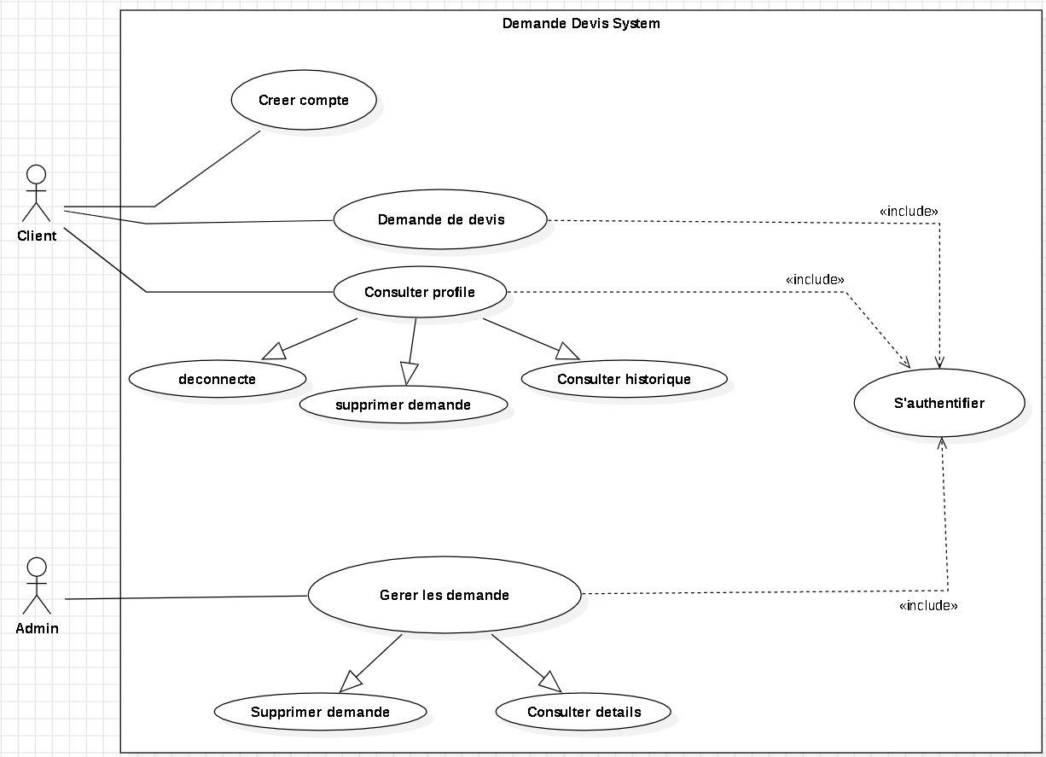

Figure 2:Cas d'utilisation

### Analyse des cas d’utilisation

##### Authentification

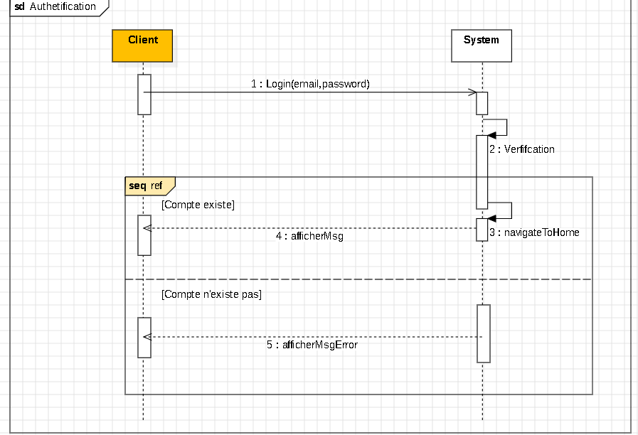

Figure 3:Diagramme de séquence "Authentification"

##### Demande de devis

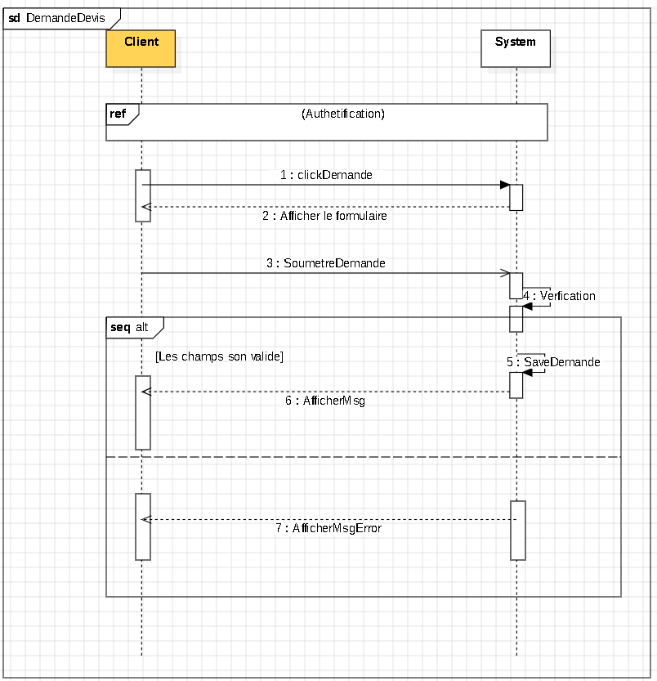

Figure 4:Diagramme de séquence "Demande de devis"

##### Diagramme d’activités

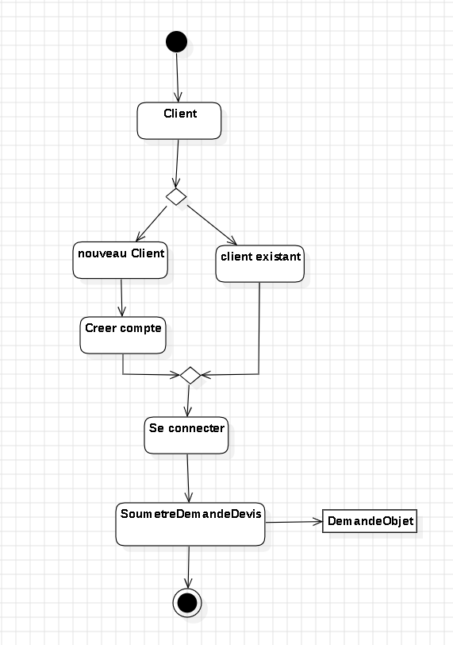

Figure 5:Diagramme d'activités

Ce chapitre avait répondu à la question que fait cette application ? et spécifié toutes les exigences fonctionnelles.

## Chapitre 3 : Modélisation structurelle de l’application

Voici une explication détaillée de la solution proposée à travers les schémas structurels

### Diagramme de classes

##### I.1. Descriptif du diagramme

Le diagramme de classes représente la structure des données de l'application IDWEY, comprenant 7 entités clés :

Client : Un client peut soumettre une ou plusieurs demandes de devis.

Admin : L'administrateur a le pouvoir de visualiser toutes les demandes de devis et de les gérer.

Demande de Devis : Une demande de devis appartient à un seul client.

Composée des entités suivantes :

ChosenHouses, ChosenActivity, ChosenProducts, ChosenTeamBuilding

ChosenHouses :

* Appartient à une seule demande de devis.
* Un client peut choisir 0 à plusieurs maisons.

ChosenProducts :

* Appartient à une seule demande de devis.
* Un client peut choisir 0 à plusieurs produits.

ChosenActivity :

* Appartient à une seule demande de devis.
* Un client peut choisir 0 à 1 activité.

ChosenTeamBuilding :

* Appartient à une seule demande de devis.
* Un client peut choisir 0 à 1 teamBuilding.

##### Représentation du diagramme

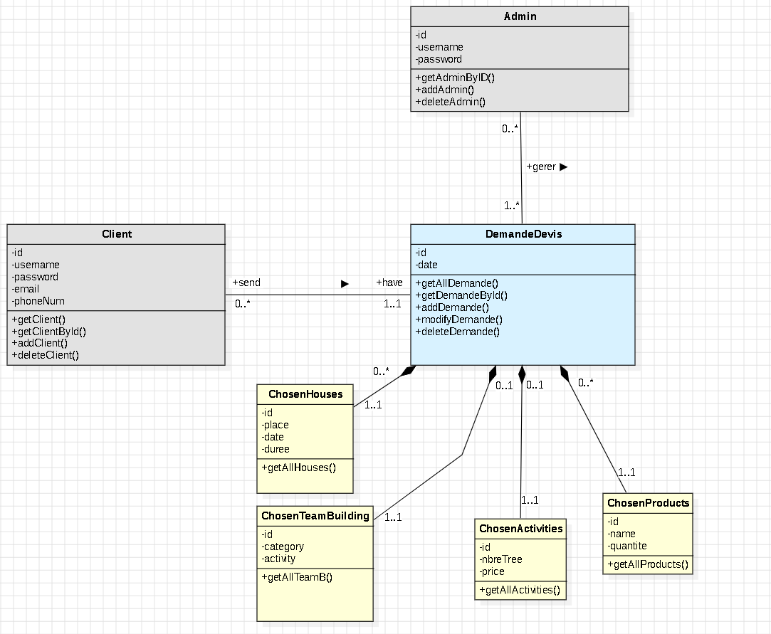

##### II. Modélisation de la base de données

Voici la base de données

Client (id, username, password, email, phoneNum)

Admin (id, username, password)

DemandeDevis (id, date, #id_client, #id_Activity, #id_TeamB)

chosenActivity (id, nbreTree, price)

chosenTeamBuilding (id, category, activity)

chosenHouses (id, place, date, duree, #id_demande)

chosenProducts (id, name, quantite, #id_demande)

Ce chapitre avait répondu à la question de savoir comment l'application fait-elle ? et a rendu toute la conception claire.

## Chapitre 4 : Réalisation

### Environnement de développement

##### Environnement matériel

|  |  |
| --- | --- |
| **Caractéristiques de l’ordinateur** | |
| **Marque** | DEEL |
| **Processeur** | Intel(R) Core(TM) i5-7300U CPU @ 2.60GHz 2.71 GHz |
| **Disque dur** | 237 Go SSD |
| **Mémoire vive** | 16,0 GB (15,9 GB usable) |
| **System type** | 64-bit operating system, x64-based processor |

##### I.2. Environnement logiciel

Système d’exploitation : Windows 11

* MySQL

**Définition**

MySQL est un [système de gestion de base de données (ou SGBD)](https://www.ionos.fr/digitalguide/hebergement/aspects-techniques/systeme-de-gestion-de-base-de-donnees-sgbd/) relationnelles basé sur SQL. Ce **logiciel open source** est aujourd’hui géré par Oracle, l’entreprise qui a également développé le langage de programmation Java. MySQL stocke, gère et affiche des données dans des tableaux en fonctionnant comme un **système client-serveur**. La figure 27 illustre le logo de MySQL :



Figure 6:MySQL

* Angular

**Définition**

Angular est un Framework de développement front-end open-source, basé sur TypeScript, et développé par Google. Il est utilisé pour créer des applications web dynamiques et réactives. Angular est conçu pour faciliter la création d'applications monopage (SPA - Single Page Applications) et offre de nombreuses fonctionnalités pour le développement d'applications web modernes. La figure 28 présente le logo de Angular :



Figure 7:Angular

**Utilisation des fonctionnalités clés d’Angular**

Lors du développement de l'application « e-crédit », nous exploitons plusieurs fonctionnalités clés offertes par le Framework. Parmi ces fonctionnalités, nous pouvons citer :

* Architecture basée sur les composants : Nous adoptons l'approche basée sur des composants pour structurer l'interface utilisateur de l'application. Chaque composant Angular représente une unité autonome et réutilisable de l'interface utilisateur, ce qui facilite la gestion et la maintenance du code.
* Binding des donnés bidirectionnel : L'utilisation du système de binding de données bidirectionnel d'Angular nous permet de synchroniser automatiquement les données entre la vue et le modèle. Cela nous facilite la mise à jour dynamique de l'interface utilisateur en réponse aux changements de données.
* Système de routage : Le système de routage d'Angular est intégré pour gérer la navigation entre les différentes vues et composants de l'application. Cela permet de créer une expérience utilisateur fluide et intuitive, avec des transitions transparentes entre les différentes parties de l'application.
* Utilisation des formulaires réactifs : Les formulaires réactifs d'Angular, basés sur les observables, sont employés pour la gestion dynamique des formulaires dans l'application. Cette approche nous permet de créer des formulaires réactifs et interactifs, offrant une meilleure expérience utilisateur.

**Avantages d’Angular**

Des avantages qu’Angular nous offre comme des développeurs contribuent à faciliter le processus de développement et à optimiser l’efficacité du travail réalisé de notre application :

* Productivité accrue : Grâce à des fonctionnalités telles que le binding de données, Angular nous aide considérablement à améliorer notre productivité en tant que développeurs. La capacité à lier dynamiquement les données entre la vue et le modèle simplifie la gestion des données et réduit le temps de développement nécessaire pour créer des fonctionnalités interactives.
* Modularité : Angular encourage fortement la modularité en permettant aux développeurs de diviser leur application en modules réutilisables. Cette approche facilite la gestion de projets complexes en permettant une séparation claire des fonctionnalités et en favorisant la réutilisation du code.
* Performances : Angular est conçu pour offrir des performances élevées, notamment grâce à des techniques telles que le lazy loading comme dans notre cas. Ces fonctionnalités ont permis d'optimiser les performances de l'application et d'offrir une expérience utilisateur fluide et réactive.
* Communauté active : Angular bénéficie d'une large communauté de développeurs et d'une documentation exhaustive, ce qui facilite l'apprentissage et le développement d'applications. La possibilité d'accéder à des ressources de qualité, ainsi que de partager des connaissances et des bonnes pratiques avec d'autres membres de la communauté, a été un atout précieux pour résoudre les problèmes et relever les défis rencontrés lors du développement.
* Spring Boot

**Définition**

Spring boot est un framework open-source moderne et puissant pour le développement d’applications java. Il est conçu pour simplifier le processus de création, de configuration et de déploiement d’applications java, en mettant l’accent sur la facilité d’utilisation, la productivité et la performance.



Figure 8:SpringBoot

1. **Avantages**

* Facilité de démarrage : Spring boot offre un système de configuration automatique qui permet de configurer rapidement et facilement les composants de l’application en fonction des dépendances présentes dans le projet.
* Embarquement de serveur : Spring Boot permet d'embarquer un serveur d'application (comme Tomcat ce qui est utilisé dans notre cas, Jetty ou Undertow) directement dans l'application, ce qui élimine la nécessité de déployer l'application sur un serveur externe.
* Boostrap

Bootstrap est un framework open source de développement frontal (front-end) largement utilisé pour la création de sites web et d'applications mobiles. Il fournit des outils et des ressources pré-écrites, notamment des styles CSS, des composants d'interface utilisateur (UI), des modèles de page, et des scripts JavaScript, afin de faciliter et d'accélérer le processus de conception et de développement.



Figure 9:Boostrap

* PostMen



Figure 10:Postman

Postman est un logiciel qui permet de tester et de déboguer les API en envoyant des requêtes

HTTP, HTTPS à un serveur web.

* StartUml



Figure 11:StartUML

UML (Unified Modeling Language) est un langage de modélisation graphique utilisé dans le domaine du génie logiciel pour visualiser, spécifier, concevoir et documenter les systèmes logiciels. Il offre une notation standardisée pour représenter visuellement les différentes phases du développement logiciel.

### Principales interfaces graphiques

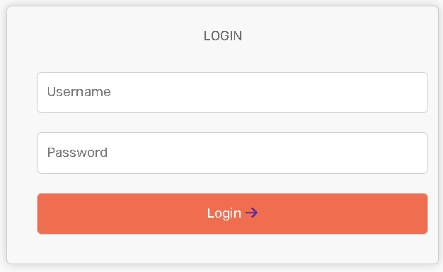

Figure 12:Login

Interface de connexion qui permet à l'client de se connecter à l'application

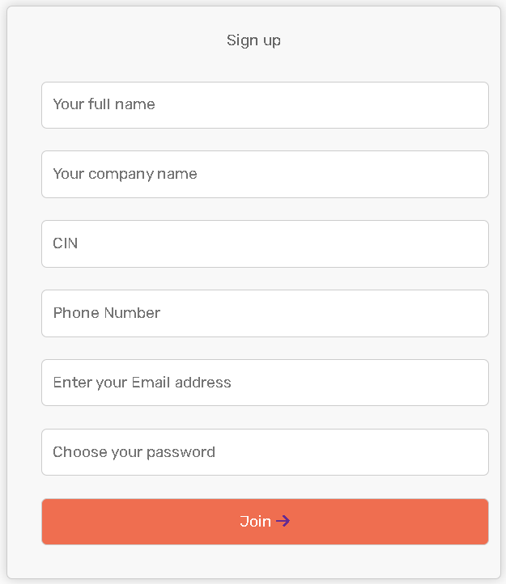

Figure 13:SingUp

Interface de signup qui permet à l'client de se créer un nouveau compte

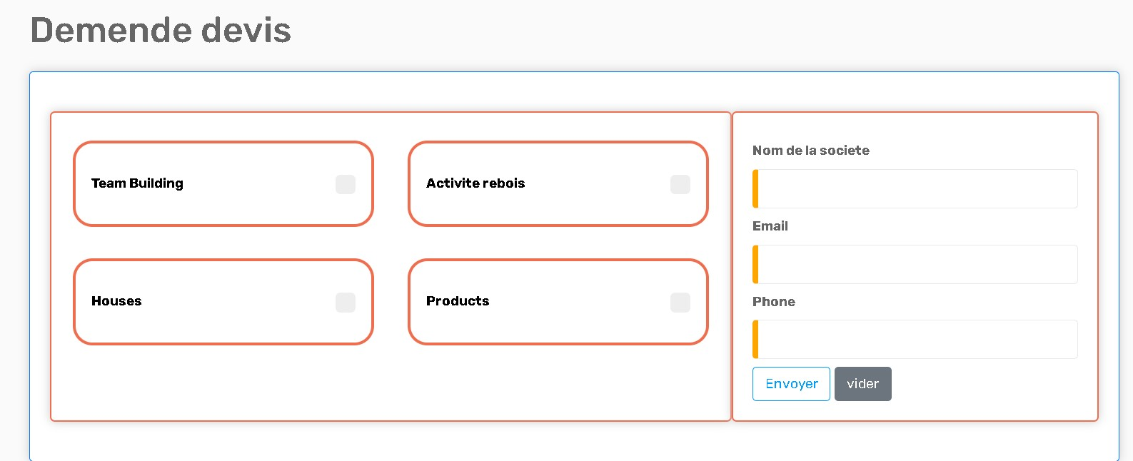

Figure 14:Formulaire Demande de devis(1)

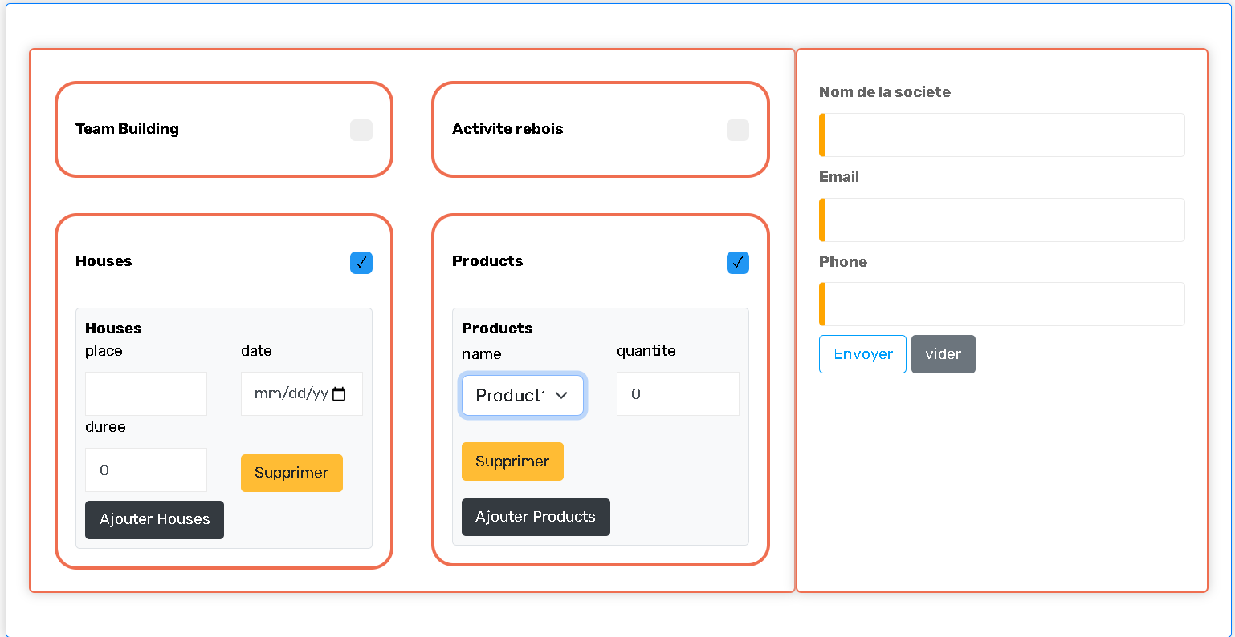

Figure 15:Formulaire Demande de devis(2)

interface de formulaire, dans laquelle le client peut choisir les services et soumettre le formulaire

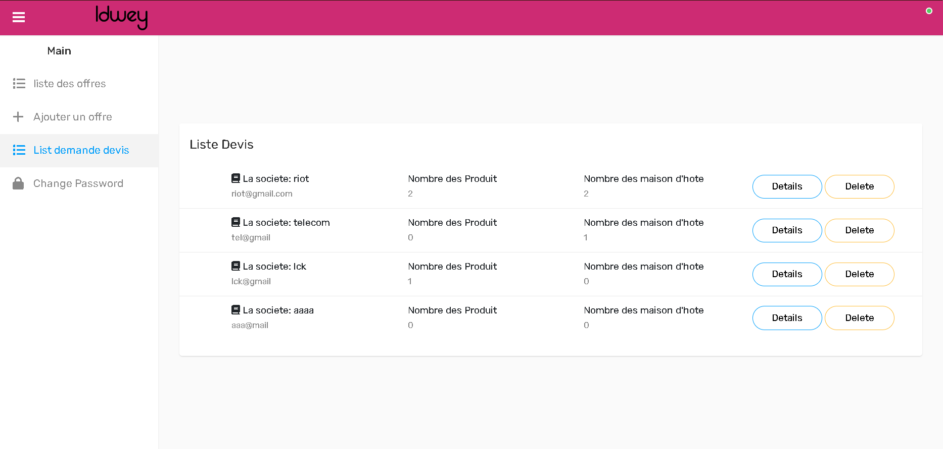

Figure 16:List Demande de devis

interface du tableau de bord, que l'administrateur peut voir la liste des demandes devis, voir les détails de chacun et également supprimer

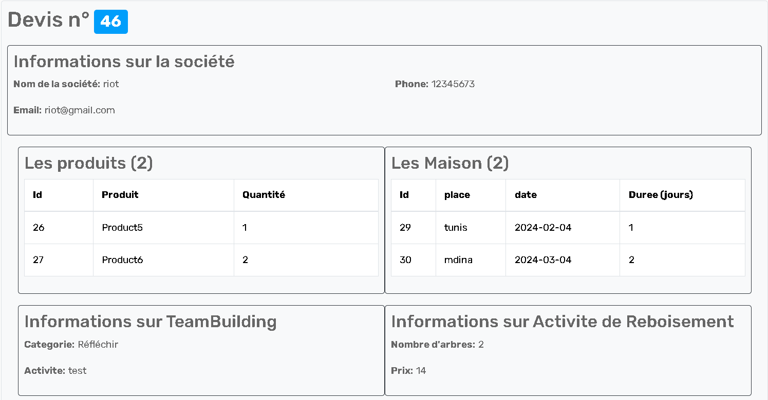

Figure 17:detail demande

interface des détails de demande de devis

## Conclusion générale

Ce stage a été une excellente expérience professionnelle car il m'a donné la possibilité de prendre en charge certaines tâches, ce qui m'aide à approfondir mes connaissances pratiques et théoriques.   
J'ai mis l'accent sur les nouvelles technologies et applications tout au long de ce développement.   
Dans la phase de développement de ce projet, comme pour tout autre projet, j'ai rencontré quelques difficultés tant au niveau de la réalisation qu'au niveau conceptuel, mais j'ai réussi à les surmonter pour présenter une telle application.   
J'espère voir ma candidature évoluer d'un pas car malgré toutes ces fonctionnalités ajoutées, le projet reste extensible et ouvert à de nombreuses perspectives qui lui donneront plus d'envergure.

## Bibliographie et Nétographie

# ANNEXES

**ANNEXE A : Propositions de plans**

* Proposition de plan pour un stage orienté développement
* Proposition de plan pour un stage d’une solution réseaux
* Proposition de plan pour un stage en applications embarquées

### ANNEXE B : Règles de mise en forme et recommandations

[Les annexes sont facultatives et ne suivent pas de règles particulières]

## ANNEXE A : Propositions de plans

**A.1 Proposition de plan pour un stage orienté développement**

Le domaine du développement peut englober une multitude de sujets variés. Le plan et le contenu d'un tel rapport peuvent varier selon le sujet. Cette annexe présente les parties standards qui pourraient ensuite être adaptées selon les spécificités du sujet.

#### Introduction générale

(Voir introduction du guide)

#### Chapitre 1 : Présentation du cadre du projet

(Voir détail du chapitre 1 dans le guide)

#### Chapitre 2 : Spécification des besoins

Au niveau de ce chapitre, il faut expliquer en détail ce que l’application est censée faire(QUOI FAIRE) à travers l’inventaire des fonctionnalités de l’application.Notons qu’il est important de rappeler, au niveau de l’introduction de ce chapitre, l’objectif du projet.

Nous présentons, pour la suite, un exemple type d’une structure possible de ce chapitre.

###### I. Besoins fonctionnels

Ce sont les besoins indispensables auxquels doit répondre l’application.

Par mesure de clarté, il est recommandé de présenter les besoins sous forme WBS (Work Breakdown Structure) ; en d’autres termes, indiquer les besoins globaux puis les détailler.

Pour cela, il est possible d’utiliser les puces ou les numérotations comme suit :

1. Besoin global 1
   1. Sous-besoin1
   2. Sous-besoin 2
2. Besoin global 2
   1. Sous-besoin1
   2. Sous-besoin 2

###### II. Besoins non fonctionnels

Ce sont les besoins qui permettraient d’améliorer la qualité des services de l’application comme la convivialité et l’ergonomie des interfaces, l’amélioration du temps de réponse,…

Elle peut également présenter les contraintes d’ordre technique.

**Les besoins non fonctionnels doivent impérativement se rapporter à l’application traitée.**

Il est également possible de les présenter sous forme de puces.

Il est possible au choix, de modéliser les besoins de l’application à travers un ou des diagrammes de cas d’utilisation. Dans ce cas, les sections suivantes sont ajoutées à ce chapitre.

#### Chapitre 3 : Conception

Ce chapitre a pour objectif de présenter la solution conceptuelle proposée par l’étudiant. En d’autres termes, ce chapitre devrait répondre à la question COMMENT FAIRE.

Pour un projet où il est question de développer une application qui accède à une base de données, un plan possible serait le suivant :

###### Conception de la base de données

La description de la conception de la base de données s’effectue en plusieurs étapes.

La modélisation de la base de données est illustrée par le modèle Entité/ Association. L’étudiant peut éventuellement. Cette section comprend, généralement, les trois parties suivantes :

###### Dictionnaire de données

L’étudiant doit présenter le dictionnaire de données décrivant les principales entités de la base de données

###### Modèle Entité/ Association

La base de données doit être illustrée à travers le modèle Entité/Association

###### Modèle relationnel

Le modèle Entité/Association doit être traduit en modèle relationnel.

###### Conception des traitements

Les traitements de l’application peuvent être présentés sous forme :

* + - D’algorithmes ou d’organigrammes
    - Classes en détaillant les attributs et les méthodes (dans le cas d’un développement en orienté objet)

#### Chapitre 4 : Réalisation

Ce chapitre a pour objectif majeur de présenter le « produit fini », c'est-à-dire ce que l’étudiant a développé.

###### Environnement de développement

* 1. **Environnement matériel**

C’est l’environnement sous lequel l’étudiant a développé son application : les caractéristiques de l’ordinateur (telles que la fréquence du processeur, la taille de la mémoire centrale, du disque dur, etc …).

###### Environnement logiciel

Ce sont les outils logiciels utilisés pour le développement de l’application ou de la base de données, …

###### Principales interfaces graphiques

Au niveau de cette rubrique, il faudrait placer les principales interfaces graphiques développées dans le cadre d’un scénario de réalisation. Les interfaces devraient être toutes commentées par un paragraphe de 2 à 3 lignes expliquant leur contenu. Les autres interfaces peuvent être placées en annexes.

#### Conclusion générale

**A.2 Proposition de plan pour un stage d'une solution réseaux**

Le domaine des réseaux peut englober une multitude de sujets variés. Le plan et le contenu d'un tel rapport peuvent varier selon le sujet. Cette annexe présente les parties standards qui pourraient ensuite être adaptées selon les spécificités du sujet.

#### Introduction générale

(Voir introduction du guide)

#### Chapitre 1 : Présentation du cadre du projet

(Voir détail du chapitre 1 dans le guide)

#### Chapitre 2 : Etat de l'art

Au niveau de ce chapitre, il faut présenter quelques aspects théoriques nécessaires à la compréhension du problème et de la solution proposée. Il est possible de présenter les différentes technologies existantes pouvant être exploitées pour la réalisation du projet. Il faut également mettre l'accent sur les principaux avantages et inconvénients de ces solutions pour ensuite justifier le choix technologique.

Notons qu’il est important de rappeler, au niveau de l’introduction de ce chapitre, l’objectif du projet.

#### Chapitre 3 : Conception de la solution

Ce chapitre a pour objectif de présenter la solution conceptuelle proposée par l’étudiant. En d’autres termes, ce chapitre devrait répondre à la question COMMENT FAIRE.

Aussi, dans ce chapitre, il faut présenter l'architecture réseau proposée ainsi que les différentes technologies utilisées pour la conception de cette solution. Il faut également présenter et justifier les choix de plan d'adressage, de routage, ...

Il est important de mettre l'accent sur l'évolution de l'architecture réseau depuis l'architecture existante jusqu'à l'architecture finale obtenue après l'intégration de la solution proposée.

Remarque : Pour les sujets intégrant des solutions de sécurité, il faudra présenter et justifier le choix des solutions et technologies de sécurité retenues.

#### Chapitre 4 : Réalisation & Tests

Ce chapitre a pour objectif majeur de présenter la « solution finie », c'est-à-dire la solution mise en place par l'étudiant.

En somme, il faut indiquer les choix de la réalisation de la solution, décrire les différentes étapes de son implémentation et, enfin, présenter les résultats obtenus lors des tests de validation. Ce travail pourra suivre les étapes suivantes :

1. lister l'environnement matériel (serveurs, plateformes de test, machines de développement, ...) puis l'environnement logiciel (système d'exploitation, outils et langages de développement, serveur d'application, ...)
2. décrire, pour chaque technologie client/serveur, les étapes d'installation et de configuration au moyen de captures-écran et de description textuelle. Certaines interfaces d'installation et de configuration peuvent être placées en annexes.
3. décrire les phases de tests des principales fonctionnalités de la solution à travers les captures-écran propres à l’étudiant.

**Remarque** : Les interfaces devraient être toutes commentées par un paragraphe de 2 à 3 lignes expliquant leur contenu.

#### Conclusion générale

**A.3 Proposition de plan pour un stage en applications embarquées**

Le domaine de l’embarqué peut englober une multitude de sujets variés. Le plan et le contenu d'un tel rapport peuvent varier selon le sujet. Cette annexe présente les parties standards qui pourraient ensuite être adaptées selon les spécificités du sujet.

#### Introduction générale

(Voir introduction du guide)

#### Chapitre 1 : Présentation du cadre du projet

(Voir détail du chapitre 1 dans le guide)

#### Chapitre 2 : Etat de l'art

Au niveau de ce chapitre, il faut présenter quelques aspects théoriques nécessaires à la compréhension du problème et de la solution proposée. Il faut présenter les différentes technologies existantes pouvant être exploitées pour la réalisation du projet. Il faut également mettre l'accent sur les principaux avantages et inconvénients de ces solutions pour ensuite justifier le choix technologique.

Notons qu’il est important de rappeler, au niveau de l’introduction de ce chapitre, l’objectif du projet.

#### Chapitre 3 : Conception de la solution

Ce chapitre a pour objectif de présenter la solution conceptuelle proposée par l’étudiant. En d’autres termes, ce chapitre devrait répondre à la question COMMENT FAIRE.

Dans ce chapitre, il faut présenter la conception de la partie matérielle ainsi que la partie logicielle du projet. Il faut présenter et justifier les choix du matériel utilisé (composantes, circuits, carte …)

#### Chapitre 4 : Réalisation

Ce chapitre a pour objectif majeur de présenter la solution mise en place par l'étudiant.

Il faut indiquer les choix de la réalisation de la solution, décrire les différentes étapes de son implémentation et, enfin, présenter les résultats obtenus lors des tests de validation. Ce travail pourra suivre les étapes suivantes :

1. lister l'environnement matériel et l'environnement logiciel
2. décrire la réalisation matérielle (carte, ….)
3. décrire la réalisation logicielle de l’application (fonctionnalités de la solution à travers les captures-écran propres à l’étudiant.

**Remarque** : Les interfaces devraient être toutes commentées par un paragraphe de 2 à 3 lignes expliquant leur contenu.

**Conclusion générale**

## ANNEXE B : Règles de mise en forme et recommandations

#### Règles de mise en forme

###### Titres et sous-titres

* Il est recommandé de précéder le titre du chapitre par son numéro (Chapitre 1 : …),
* Les titres et sous-titres doivent être sur le même niveau vertical,
* Il est possible de distinguer les niveaux de titres et sous-titres par la taille de police et en espaçant les paragraphes,
* A ne pas utiliser « : » à la fin d’un titre ou d’un sous-titre,
* Les titres et sous-titres ne sont ni soulignés ni écrits en italique,
* Un titre ou sous-titre ne doit jamais figurer en fin de page.

***Remarque :*** Le titre d’un chapitre peut être placé sur une page indépendante ; dans ce cas, la page en question devrait être comptabilisée mais non numérotée et ne devrait comporter ni entête ni pied de page. La page d’après (contenant le corps du chapitre) ne doit porter aucun titre. En d’autres termes, le titre d’un chapitre doit être mentionné une seule fois.

###### Corps du texte

* Justifié,
* Interligne : 1.5,
* Police: Times New Roman, 12 pts.

###### Puces

* Il faut adopter le même type de puces pour tout le rapport et conserver le même retrait,
* Chaque puce finit par une virgule« **,** » à l’exception de la dernière qui finit par un point

« **.** ».

###### Entête et pied de page

1. L’entête peut contenir :
   1. Le titre du chapitre courant
   2. Une ligne le séparant du texte de la page
2. Le pied de page peut contenir :
   1. Le numéro de page
   2. L’intitulé du projet
   3. Une ligne le séparant du texte de la page

***Remarque :*** Il n’est pas apprécié de mentionner le nom de l’étudiant ou de la société en entête ou pied de page dans la mesure où elle ne présente aucune plus-value.

###### Marges

* 1. cm (haut, bas, droite, gauche)

###### Couleurs

A éviter sauf en cas de besoin (Interfaces de l’application, …)

###### Numérotation des pages

* + - La pagination débute au niveau de l’introduction.
    - Les annexes peuvent avoir une pagination différente du reste du rapport (chiffres arabes, romains,…).

###### Les figures et les tableaux

Les figures et tableaux doivent être placés après leur première citation dans le texte. Les légendes des figures doivent être placées au-dessous des figures avec Times 10-points; les légendes des tableaux doivent être au-dessus des tableaux avec Times 10-points.

**Tableau 1: Etude comparative des différents langages de programmation**

|  |  |  |  |
| --- | --- | --- | --- |
|  |  |  |  |
|  |  |  |  |
|  |  |  |  |

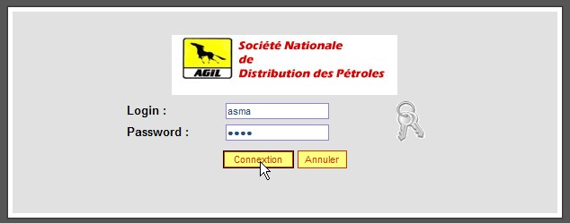

#### II. Recommandations

**Figure 1: Page d'authentification**

1. Les annexes sont facultatives. Elles présentent un complément de documents qui ne sont pas indispensables à la compréhension du projet, mais qui présentent un certain intérêt. Ces documents peuvent être :
   * Des explications plus détaillées liées au thème du projet, à l’environnement de développement,…,
   * Des documents qui ont servi de base pour le développement de l’application comme des fiches et formulaires remis par la société d’accueil,
   * Des interfaces de l’application qui ne figurent pas au niveau de la réalisation,
   * Des diagrammes non présentés précédemment,
   * Des bouts de code illustrant soit la difficulté de l’implémentation soit l’originalité liée au codage ou au langage de développement,

- …

1. Le temps à employer au niveau du rapport est impérativement le **présent**,
2. Il est préférable d’utiliser l’impersonnel, sinon, le pronom personnel **Nous** même si le stage est effectué par un seul étudiant.
3. Chaque chapitre doit comporter une brève introduction et conclusion. La mention des termes « Introduction » et « Conclusion » n’est pas appréciée.
4. Tous les chapitres doivent être équilibrés dans la mesure où le nombre de pages devrait être, approximativement, le même.
5. Le nombre de pages d’un rapport de stage de perfectionnement (de l’introduction à la conclusion) ne devrait **pas excéder les 25 pages**. L’objectif visé est la qualité et non la quantité.